**Хореография в спортивной гимнастике.**

Выполнила: Тренер-преподаватель

По спортивной гимнастике

Николаева Людмила Владимировна

ВВЕДЕНИЕ

Хореография в спорте – один из современных методов подготовки юных спортсменов и спортсменов международного класса на основе методики, разработанной школой классического и народного танцев.

Впервые средства хореографии были применены в процессе тренировки сборной команды гимнастов СССР к XVI Олимпийским играм в Мельбурне. В газете «Советский спорт» от 8.09.1960 г. отмечено великолепное разноплановое выступление гимнасток в вольных упражнениях, где для каждой спортсменки были индивидуально подобраны стили и народности, исходя из их физических данных и типа темперамента. В дальнейшем была организована бригадная работа тренера и хореографа.

Хореография в спортивной гимнастике нужна для того что бы спортсмены обладали высокой культурой движения, были способны выполнять технически сложные упражнения легко и непринуждённо, что бы мы смогли оценить амплитуду движений, красоту линий, артистичность и выразительность исполнения.

Гимнасты обретают правильную осанку и так называемое «чувство позы», развивают устойчивость, координацию движений, красивую линию ног, легкость и изящество выполнения элементов. В процессе занятий развиваются и физические качества: гибкость, сила, выносливость, укрепляется кардио-респираторная система.

Хореографические упражнения выполняются под музыкальное сопровождение, и благодаря этому у гимнастов воспитывается музыкальность и ритмичность, – качества, необходимые для выполнения упражнений высокой трудности.

ХОРЕОГРАФИЧЕСКАЯ ТЕРМИНОЛОГИЯ

Хореографическая терминология – система специальных наименований, предназначенных для обозначения упражнений или понятий, которые кратко объяснить или описать сложно.

В XVII веке (1701 г.) француз Рауль Фейе создал систему записи элементов классического танца. Эти термины признаны специалистами в области мировой хореографии и в настоящее время.

Обращаясь к специальной литературе, спортсмены испытывали трудности, сталкиваясь с незнакомыми терминами, такими, как: «Выворотное положение ног», а это является необходимым и обязательным условием техники выполнения элементов классического танца, «Корпус» в гимнастике неприемлемый термин, его заменяет «Осанка», «Баллон» – умение зафиксировать позу в прыжке, «Форс» – необходимое подготовительное движение руками для выполнения пируэтов, «Апломб» – устойчивое положение занимающегося, «Элевация» – способность спортсмена показать максимальную фазу полета в прыжке, «Припорасьон» – подготовительные упражнения рукой или ногой перед началом выполнения элемента, «Крестом» – выполнение элементов в следующих направлениях: вперед, в сторону, назад, в сторону или в обратном направлении.

Знание специальных терминов ускоряет процесс обучения. Хореографическая терминология характеризует движение детальнее гимнастической. Это международный язык танца, возможность общения с хореографами, понимание специальной литературы, возможность кратко произвести запись учебных комбинаций, урока, этюдов, вольных упражнений, композиций.

Терминология всегда строится в соответствии с правилами словообразования. Основное преимущество термина – в краткости. Это дает возможность сократить время для объяснения заданий, сохранить плотность урока.

Но не всегда спортсменам удается запомнить хореографическую терминологию, поэтому возникла идея написания элементов хореографии с помощью гимнастической терминологии, для более доступного восприятия гимнастами изучаемого материала.

Опыт показывает, что именно у спортсменов, не имеющих хореографической подготовки, возникают трудности в запоминании названий движений. Как правило, это батутисты и прыгуны на акробатической дорожке. Но и спортсмены, выполнившие нормативы КМС и МС, не всегда владеют знанием терминов и правильной техникой выполнения даже простейших элементов. Создание такого рода таблицы, большое количество иллюстраций к элементам дают возможность упорядочить знания спортсменов в области хореографической подготовки, свободно владеть терминами хореографии и при необходимости пользоваться специальной литературой по хореографии.

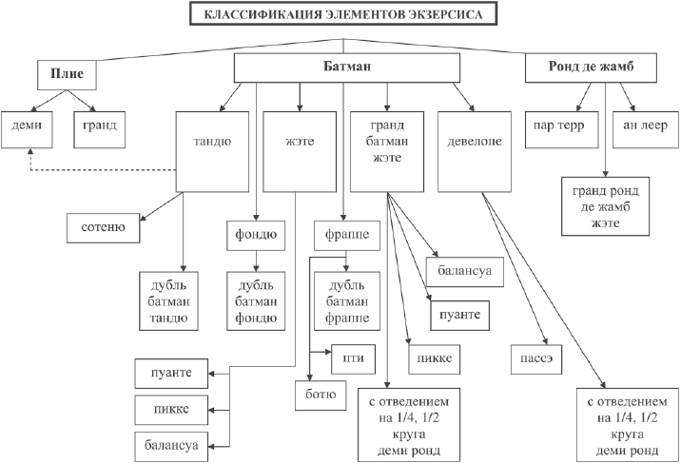

**Средства хореографии**

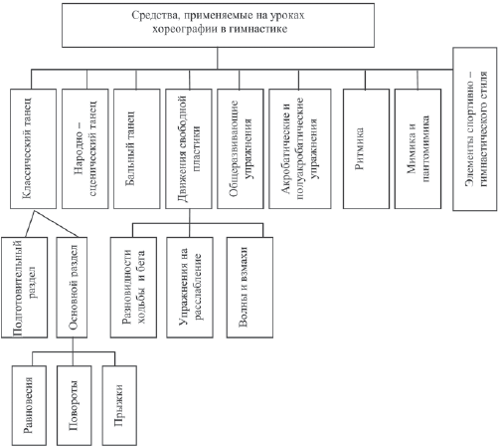

СТРУКТУРА ХОРЕОГРАФИЧЕСКОГО ЗАНЯТИЯ.

Структура хореографического занятия является классической: подготовительная, основная, заключительная части.

В подготовительной части занятия решаются задачи организации занимающихся, мобилизации их к предстоящей работе, подготовки к выполнению упражнений основной части занятия.

Средствами, которыми решаются указанные задачи, являются разновидности ходьбы и бега, различные танцевальные соединения на основе народных танцев, общеразвивающие упражнения. Такие упражнения способствуют мобилизации внимания, подготавливают суставно-мышечный аппарат, сердечно-сосудистую и дыхательную системы для последующей работы.

Для проведения упражнений применяются различные методы: раздельный, в движении, игровой (например, в виде музыкальной игры).

Та часть урока, в которой решаются основные задачи, является основной. Решение поставленных задач достигается применением большого арсенала разнообразных движений: элементов классического танца, элементов народных танцев, элементов свободной пластики, акробатических и общеразвивающих упражнений.

В зависимости от применяемых средств основную часть занятия можно представить в семи различных вариантах (рис. 2). Данное деление, конечно, является условным, поскольку различные средства хореографической подготовки обогащаются, взаимно проникая друг в друга.

Подразделяют три вида основной части занятия:

· первый строится на основе классического танца;

· второй основан на элементах народных, современных бальных танцев;

· третий преимущественно построен на движениях свободной пластики.

ПРИНЦИП ПОСТРОЕНИЯ ЗАНЯТИЯ ПО ХОРЕОГРАФИИ*

Построение определяется 4 условиями: соразмерностью отдельных частей занятия; подбором упражнений и последовательностью выполнения; чередованием нагрузки и отдыха;

· составлением учебных комбинаций на занятии.

В зависимости от педагогических задач длительность и соразмерность частей занятия по хореографии может меняться. В среднем основная часть занятия при любой его продолжительности составляет около 80 % общего времени. Между тем в подготовительном периоде первая часть занятия более длительна, чем в соревновательном. Если занятие проводится в начале тренировки, то подготовительная часть займет около 10 % времени всей хореографии, а заключительная, назначение которой готовить занимающихся к предстоящей работе на снарядах, не должна быть затянутой и вялой. В случае, когда занятие заменяет вид гимнастического многоборья или дополняет его, подготовительная часть сокращается вдвое. При этом увеличивается доля времени, отведенного на заключительную часть занятия. Подбор упражнений и методы проведения должны способствовать лучшему восстановлению, особенно если хореография проводится в конце тренировочного занятия.

Необходимо помнить, что различные упражнения в зависимости от их координационной сложности, выразительного аспекта представляют разную психологическую трудность для занимающихся. Поэтому координационно и выразительно сложные движения, требующие внимания и сосредоточенности, должны сменяться более простыми. Рекомендуется сначала применять движения несложные по своей структуре, не вызывающие особого напряжения внимания и памяти, постепенно повышая, однако, физическую трудность выполнения. Затем можно переходить к более сложным движениям, которые требуют большей степени внимания и затраты физических сил, и, наконец, применять упражнения наиболее сложные в координационном отношении, но позволяющие уменьшить физическую нагрузку.

Важное место в построении занятия по хореографии занимает методика составления учебных комбинаций (комбинированных заданий), т. е. различных соединений из движений классического и народных танцев, прыжков, равновесии, поворотов, акробатических элементов и т. п. Здесь не может быть единого рецепта, многое зависит от квалификации хореографа. Однако и здесь существуют определенные закономерности, которые необходимо учитывать:

1. Возраст и возможности учениц, периодизацию спортивной тренировки, этап подготовки.

2. Логическую связь движений, а именно:

· положение тела в конце каждого движения должно служить исходным положением для выполнения последующего;

· все компоненты комбинаций должны помимо самостоятельного значения иметь и дополнительное (функцию связи).

3. Оптимальную трудность композиции. Не следует недооценивать или переоценивать возможности спортсменов .

4. Элемент новизны и разнообразия. Нужно органично сочетать хорошо знакомые движения с недавно освоенными, не увлекаясь при этом чрезмерным их разнообразием.

МУЗЫКАЛЬНОЕ СОПРОВОЖДЕНИЕ*

Хореографическая разминка проводится с музыкальным сопровождением. Функции аккомпаниатора – пианиста очень многогранны. Посредством музыкального сопровождения музыкант помогает тренеру организовать внимание занимающихся и воспитывает у них чувство ритма, музыкальность выполнения, передавать характер музыкального произведения пластикой движений, взглядом и поворотом головы. Музыкальное сопровождение должно быть выразительным, характерным для каждого вида упражнения, где ясно прослушивается музыкальная фраза, укладывающееся количество тактов, соответствующее продолжительности упражнения.

Давая определенный темп, метр и ритмический рисунок, музыка выявляет и подчеркивает характерные особенности движения, помогает его выполнению и одновременно приучает спортсменов и гимнастов понимать соответствие между характером музыки и характер движения. Соблюдение ритмического рисунка в соединении с творческой фантазией аккомпаниатора пианиста (хорошая, разнообразная импровизация) повышают качество урока. Определенный метр, темп рисунок выявляют и подчеркивают технический характер движения: мелодия, разнообразно гармонизированная, создает эмоциональную окраску движений, подчиняет движения музыке и обеспечивает музыкальную насыщенность уроку. Если в композиции мы подчиняемся музыке, передаем ее содержание и форму, то в уроке происходит обратное явление: музыка должна по своей форме подчиняться движению. Все комбинации занятия должны строиться с учетом музыкальной фразы (тактовой квадратности), начинаться и заканчиваться вместе с нею. Музыкальные фразы могут быть малые и большие: четыре такта, восемь, шестнадцать, тридцать два и т. д. В повседневном тренировочном процессе аккомпаниатор пианист творчески участвует в построении занятия и музыкальном воспитании гимнастов, умело подбирая музыкальную литературу в тех случаях, когда задание тренера-преподавателя требует готовой музыкальной формы. Очень важна профессиональная подготовка пианиста, умение перейти в необходимый момент на импровизацию.

Импровизационная музыка должна строго подчиняться рисунку заданной тренером-преподавателем комбинации, иметь определенный ритмический рисунок, соответствующей характеру движений.

При составлении композиции необходимо учитывать перемещение спортсменов по площадке; ракурс каждого элемента, подбор элементов сложности в зависимости от разряда, сбалансированность выполняемых элементов как на полу, так в положении стоя и в воздухе.

**Варианты рисунков композиции, в/у**

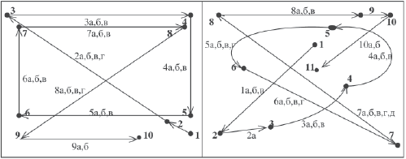

МЕТОДИКА ОБУЧЕНИЯ ХОРЕОГРАФИЧЕСКИМ ПРЫЖКАМ

Выполнение хореографических прыжков требует особой подготовки, т. е. наличие гибкости, амплитудного выполнения взмахов, умения сохранять правильную осанку и уметь координировать движения рук и ног.

При обучении можно выполнять подводящие упражнения у опоры и на середине, в том числе с применением гимнастического оборудования: мостика, скамейки, стенки, батута, колец, перекладины, брусьев.

Все хореографические прыжки можно подразделить на определенные группы в зависимости от амплитуды, выполнения на месте, в продвижении, в повороте, прыжки с двух ног на две, с двух ног на одну, с одной ноги на одну.

Некоторые прыжки, относящиеся к определенной группе, могут выполняться как с малой, так и с большой амплитудой. Например, эшапе, револьтад, кабриоль, па де ша и т. д.

Прыжки классического танца подразделяются на пять групп.

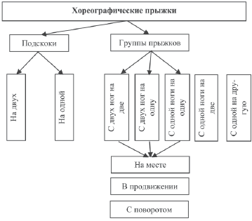

На схеме показаны основные виды прыжков. Простейшие из них – подскоки, для которых характерна малая высота выполнения и небольшая амплитуда движений. Содержат в себе общие структурно-технические элементы, позволяющие выделить несколько характерных стадий: подготовительную, основную, стадию реализации, завершающую стадию.

Список используемых источников

1. Аракчеев В.Н., Коркин В.П. Акробатика. М.: Физкультура и спорт, 1989. – 144с.

2. Базарова Н.П. Классический танец. – Ё: «Искусство», 1984. 184с.

3. Бирюкова Ё. Хореографическая подготовка в спорте. Киев: КГИФК, 1990. – 18с.

4. Блок Ё.Д. Классический танец. История и современность. – М.: «Искусство», 1987. – 502с.

5. Ваганова А.Я. Основы классического танца. Ё.: «Искусство», 1963. – 192с.

6. Васильева Е. Д. Танец. М.: «Искусство», 1968. – 247с.

7. Габриелова Е.В. О хореографической разминке в гимнастике // Гимнастика. – Вып.1, 1975. – С. 30–35.

8. Газета «Советский спорт». – 1960. – 8 сентября. – 4с.

9. Брыкин А.Т., Смолевский В.М. Гимнастика. – М.: ФИС, 1985. – 368с.

10. Дени Г., Дассвиль Ё. Все танцы: Сокр. пер. с франц. – Киев: Муз. Укра**л**а, 1983. – 342с.

11. Добровольская Г.Н. Танец, пантомима, балет. – Ё.: «Искусство», 1975. – 124с.

12. Костровицкая В.С., Писарев А.А. Школа классического танца. – Ё.: «Искусство», 1976. – 270с.

13. Костровицкая В.С. 100 уроков классического танца. – Ё: «Искусство», 1972. – 238с.

14. Ёисицкая Т.С. Хореография в гимнастике. – М.: ФИС, 1984. – 176с.

15. Мартовский А.Н. Гимнастика в школе. – М: ФИС, 1976. – 186с.

16. Мессерер A.M. Уроки классического танца. – М.: «Искусство», 1967. – 552с.

17. Морель Ф.Р. Хореография в спорте. – М.: ФИС, 1971. – 110с.

18. Решетников Г.С. Гимнастика мужчины. – М.: ФИС, 1986. – 110с.

19. Смирнова М.В. Классический танец. Методическое пособие. – М., 1968. – 48с.

20. Степанова Л., Стенюшина A. Классический танец. Методическое пособие. – М.: «Советская Россия», 1967. – 36с.

21. Стуколкина Н. М. Четыре экзерсиса. – М: ВТО, 1972. – 399с.

22. Тарасов Н. Классический танец. – М.: «Искусство», 1971. – 478с.

23. Ткаченко Т. Народный танец. – М.: «Искусство», 1967. – 654с.

24. Ярмолович Л. Принципы музыкального оформления урока классического танца. – Л.: Музыка, 1968. – 143с.